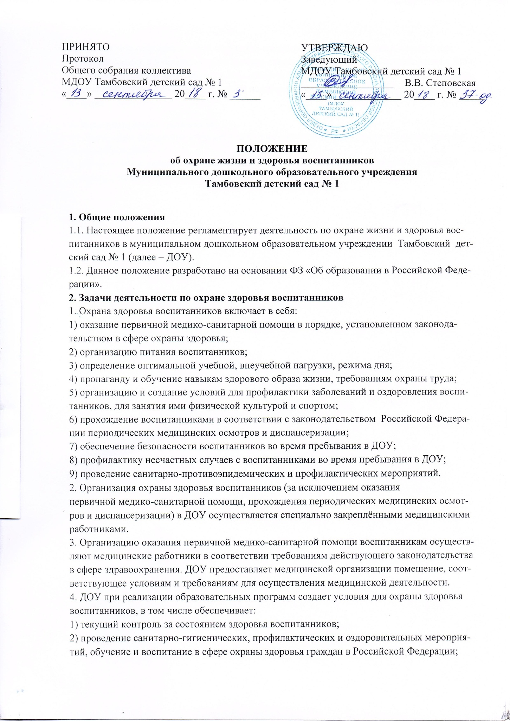

3) соблюдение государственных санитарно-эпидемиологических правил и нормативов;
4) расследование и учет несчастных случаев с воспитанниками во время пребывания в ДОУ в порядке, установленном федеральным органом исполнительной власти, осуществляющим функции по выработке государственной политики и нормативно-правовому регулированию в сфере.
3. Заключительные положения
4.1. Настоящее положение вступает в действие с момента утверждения и издания приказа заведующего ДОУ .
4.2. Изменения и дополнения вносятся в Положение по мере необходимости и подлежат утверждению заведующим ДОУ.

